Implementasi Algoritma A-Star dalam Menentukan Rute Terpendek Destinasi Wisata Kota Malang
Riyan Fahmi Syihabuddin¹, Mohammad Nafie Jauhari¹, Muhammad Khudzaifah¹, Hisyam Fahmi¹
¹Program Studi Matematika, Fakultas Sains dan Teknologi, Universitas Islam Negeri Maulana Malik Ibrahim Malang.
Email: ryanfahmi8991@gmail,com, nafie.jauhari@uin-malang.ac.id, khudzaifah@uin-malang.ac.id, hisyam.fahmi@uin-malang.ac.id

ABSTRAK
Berwisata menjadi salah satu kebutuhan setiap orang untuk merelaksasikan pikiran dari kesibukan yang dijalani di setiap harinya. Salah satu kota di Jawa Timur yang menjadi tempat primadona untuk berwisata adalah Kota Malang. Kota ini memiliki kurang lebih 43 destinasi wisata. Biasanya wisatawan yang ingin berkunjung tidak hanya ke salah satu tempat, namun beberapa tempat. Akibatnya dibutuhkan sebuah bantuan untuk menentukan destinasi mana saja yang harus dikunjungi terlebih dahulu agar perjalanan berwisata mereka menjadi efektif. Proses pencarian rute terpendek pada penelitian ini menggunakan Algoritma A-Star, salah satu algoritma BFS yang dalam prosesnya sangat mempertimbangkan nilai heuristik. Proses pengujian rute terpendek dilakukan dengan memilih titik awal, kemudian memilih beberapa lokasi wisata. Selanjutnya akan dicari rute terpendek menggunakan algoritma A-star pada setiap destinasi, kemudian dipilih destinasi mana yang akan dikunjungi pertama. Begitupun seterusnya sampai destinasi terakhir. Keefektifan rute melibatkan perbandingan dengan rute yang disajikan oleh google maps. Berdasarkan hasil 30 kali percobaan pada beberapa destinasi yang bersifat menyeluruh, didapatkan hasil bahwa rata-rata pencarian rute menggunakan algoritma A-Star adalah 44,17% lebih pendek dibandingkan yang tersaji pada google maps. Hal ini dikarenakan keunikan dari algoritma di mana terdapat nilai heuristik dan penyeleksian pada tiap destinasi sehingga menjadikan rute lebih efektif.

Keywords: heuristik, list tutup, list buka, euclid, a-star.

pendahuluan
Pertumbuhan destinasi wisata Kota Malang mengalami kenaikan tiap tahun. Hal ini ditunjukkan oleh data kunjungan wisatawan baik domestik maupun mancanegara setiap tahunnya yang meningkat (Disparpora Kota Malang, 2019). Tidak adanya potensi wisata alam menjadikan Pemerintah Kota Malang berpikir bagaimana cara menciptakan pariwisata yang menjadi kebutuhan serta inspirasi bagi banyak kota di Indonesia. Salah satu upaya pemerintah adalah memperbanyak kampung tematik. Namun, banyak destinasi wisata yang telah dibuat tidak sebanding dengan informasi bagaimana cara mengakses destinasi tersebut.
Permasalahan penentuan akses atau rute suatu perjalanan erat kaitannya dengan Teori Graf. Teori Graf merupakan himpunan dari titik-titik $V(G)$ dan himpunan sisi $E(G)$ yang menghubungkan beberapa titik atau yang disebut dengan edge (Rinaldi Munir, 2016). Kajian ilmu ini sering diaplikasikan dalam berbagai bidang, contohnya adalah penentuan jadwal sebuah kegiatan, penentuan warna daerah peta, penentuan aliran listrik dan lain sebagainya. Hubungan kajian ilmu ini dengan permasalahan destinasi wisata Kota Malang adalah tentang peta wisata Kota Malang. Titik-titik destinasi wisata Kota Malang dapat dijadikan titik-titik dari sebuah graf yang kemudian dari titik-titik tersebut dapat dihubungkan. Dengan menghubungkan titik-titik tersebut akan dicari solusi bagaimana ketika diambil sembarang titik, akan ditemukan rute terpendek menuju destinasi wisata yang diinginkan. Terdapat banyak algoritma dalam menentukan rute terpendek, salah satunya adalah algoritma A-star.
Algoritma A-star merupakan perluasan algoritma Dijkstra, namun dalam algoritma ini sangat dipengaruhi oleh nilai heuristik. Nilai heuristik adalah nilai yang diperoleh dari menarik garis lurus dari suatu titik yang dilewati menuju titik yang menjadi tujuan. Pertimbangan nilai heuristik dalam penentuan jalur ini merupakan salah satu kelebihan yang dimiliki oleh algoritma ini. Nilai heuristik digunakan dengan tujuan untuk mempersempit ruang pencarian. Metode pencarian A-star menghasilkan jalur optimal mulai dari tempat awal menuju tempat yang menjadi tujuan. Metode ini berdasarkan formula:
$f(n) = g(n) + h(n)$ (1)
Keterangan:
$h(n)$ = biaya estimasi dari node n ke tujuan.
$g(n)$ = biaya path / perjalanan
$f(n)$ = solusi biaya estimasi termurah node $n$ untuk mencapai tujuan.
$h(n)$ ditentukan dengan melakukan perhitungan dengan rumus Heuristic Euclidean Distance. Berikut adalah rumus dari HED di mana $a$ dan $b$ merupakan kedudukan dua titik yang akan dihitung:

$d(a,b) = \sqrt{{(x_{b} - x_{a})}^{2} + {(y_{b} - y_{a})}^{2}}$ (2)
Keterangan :
$d(a,b)$ = jarak antara titik $a$ dan $b$
$x$ = nilai absis suatu titik
$y$ = nilai ordinat suatu titik
Semakin akurat nilai heuristik yang digunakan, semakin sedikit perulangan yang akan dilakukan oleh algoritma A-star sehingga semakin cepat dijalankan. Jika nilai heuristik yang ditemukan tepat (selalu mengembalikan jarak rute minimum antara dua node sangat tepat), maka A-star akan menunjukkan pada hasil pencarian yang tepat sehinga algoritma akan menjadi $O(p)$, di mana $p$ adalah jumlah langkah dalam path (rute). Penentuan nilai heuristik tepat atau tidaknya tergantung pada apakah heuristik tersebut terlalu rendah atau terlalu tinggi.
Beberapa terminologi dasar yang terdapat pada algoritma A-star adalah:
- Starting point adalah sebuah terminologi untuk posisi awal sebuah titik.
- $A$ adalah simpul yang sedang dijalankan dalam algortima pencarian rute terpendek.
- Simpul adalah petak-petak kecil sebagai simbol dari daerah pathfinding.
- Open list adalah tempat penyimpanan data simpul yang dapat diakses dari titik awal maupun simpul yang sedang dijalankan.
- Closed list adalah tempat penyimpanan data simpul sebelum $A$ yang merupakan bagian dari jalur terpendek.
- Harga $(F)$ adalah nilai yang diperoleh dari proses penjumlahan, nilai $g$ merupakan jumlah nilai tiap simpul dalam jalur terpendek dari titik awal ke $A$, dan $H$ adalah jumlah perkiraan nilai dari sebuah simpul ke simpul tujuan.
- Simpul tujuan yaitu simpul yang menjadi tempat akhir perjalanan.
Berikut merupakan Flowchart Algoritma A-Star:
Mulai
Input Graf

Input titik awal dan tujuan

Menentukan nilai heuristik $h\left(x\right)$ dengan titik tujuan

Masukkan titik yang terhubung dengan titik awal $x_{0}$/ titik ke-$x_{n+1}$ ke Open List
Hitung fungsi $f\left(x\right)=g\left(x\right)+h(x)$

Pindahkan ke Closed List

Pilih $f(x)$ minimum

Tidak
Apakah sudah sampai menuju titik tujuan?

Ya

Output Graf

Selesai

Gambar 1. Flowchart A-Star

METODE PENELITIAN
Data Penelitian
Data yang digunakan dalam penelitian ini merupakan data sekunder yang terdiri antara dua kategori. Berikut merupakan rincian kategori tersebut:
- Data Titik Wisata
Data titik wisata ini bersumber dari laman website Disporapar Kota Malang dan buku panduan Pekandayu Kota Malang. Data tersebut berjumlah 43 titik dengan rincian sebagai berikut:
- 11 wisata heritage (Seni dan Budaya)
- 14 wisata taman
- 9 Kampung Tematik
- 7 wisata religi
- 2 wisata air/ hiburan
- Data Titik Persimpangan Dan Jalan
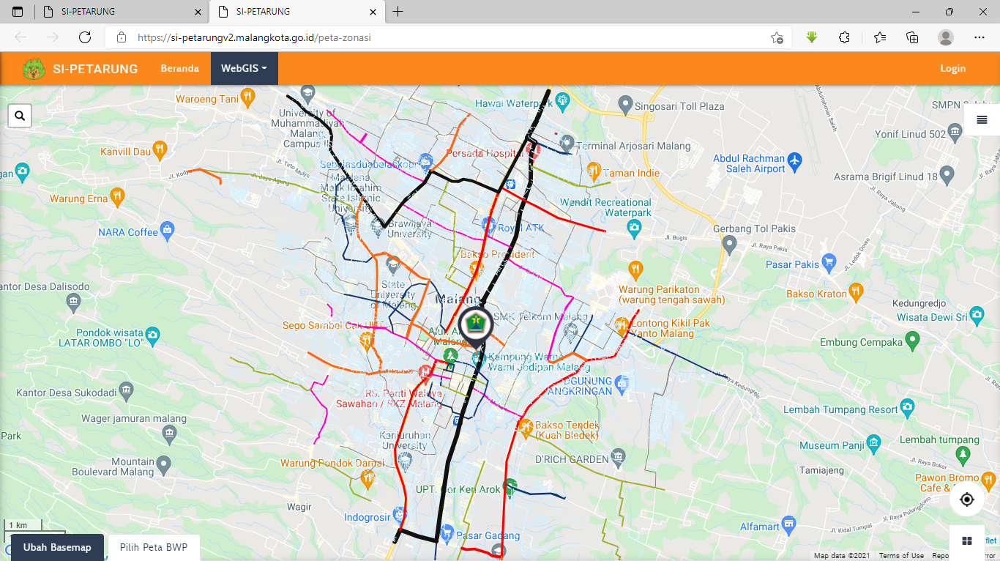
Data ini bersumber dari laman Dinas Tata Ruang Kota Malang. Dari laman tersebut diperoleh data berupa 236 titik persimpangan pada 624 jalan utama beserta data bobotnya. Jenis jalan utama yang dijadikan data ini adalah jalan kolektor dan jalan arteri
Gambar 2. Peta Jalan Kota Malang

Langkah-langkah Penelitian
Tahapan penelitian ini terdiri dari enam langkah. Langkah-langkah tersebut adalah sebagai berikut:
- Peninjauan Langsung
Langkah pertama adalah mengamati langsung obyek yang akan menjadi bahan penelitian. Pada penelitian ini ada beberapa aspek mulai dari titik lokasi yang akan dijadikan sebuah node graf, rute yang akan dijadikan sebagai edge pada graf, dan juga mengamati apakah edge tersebut satu arah atau dua arah.
- Pengumpulan Data
Pengumpulan data tersebut berupa kumpulan nama destinasi wisata di Kota Malang dan kumpulan rute yang akan dijadikan edge dari sebuah graf di mana edge ini juga sudah diseleksi baik yang satu arah maupun dua arah. Dilanjutkan dengan proses pengumpulan data terakhir adalah mengumpulkan data jarak rute antar node yang akan dijadikan bobot edge pada graf.
- Membuat Graf
Proses pembuatan graf dilakukan dengan menggambar seluruh data yang diperoleh, dimulai dari semua titik dan semua sisi yang menghubungkan antar titik satu dengan titik lainnya. Sisi yang sudah tergambar akan diberi lebel bobot jarak. Sistem lebel tersebut juga menggunakan alat bantu google maps. Satuan jarak yang digunakan adalah satuan km (kilometer).
- Melakukan Eksperimen Untuk Menentukan Rute Terpendek
Dalam satu pengujian akan dipilih beberapa lokasi titik destinasi wisata yang akan dikunjungi, kemudian ditentukan destinasi mana yang akan menjadi rute awal sampai akhir. Proses pengujian dilakukan beberapa kali sehingga bisa menjangkau pengujian seluruh destinasi wisata di Kota Malang. Penentuan rute dalam pengujian ini adalah algoritma A-star dengan penambahan seleksi destinasi sebagai pengembangan dari penelitian. Berikut merupakan gambaran flowchart pengujian rute dalam penelitian rute terpendek. Hal ini akan disajikan dalam gambar 3 tentang flowchart alur penelitian:
Mulai

Input titik awal

Input titik-titik wisata yang ingin dikunjungi

Mencari rute terpendek dari titik awal ke tiap titik wisata menggunakan algoritma A-star

Menentukan titik yang dikunjungi terlebih dahulu

Apakah semua titik sudah dikunjungi?
Tidak

Ya

Output Rute

Selesai

Gambar 3. Flowchart Alur Pengujian Rute

- Evaluasi Hasil
Tahap terakhir dari penelitian ini adalah evaluasi hasil dari rute terpendek yang dihasilkan. Evaluasi akan mengkaji tentang seberapa efektifkah hasil rute yang dihasilkan.

HASIL DAN PEMBAHASAN
Deskripsi Data
- Data Titik Destinasi Wisata
Data titik lokasi wisata terdiri dari beberapa jenis destinasi, berikut salah satu tabel penjabaran data tersebut:
Tabel 1. Kode Wisata Hiburan
No | Nama Destinasi | Simbol
1 | Tlogomas Park | W1
2 | Hawaii Water Park | W11

Simbol huruf W menyimbolkan bahwa titik tersebut adalah titik wisata. Hal ini dilakukan untuk pembeda dengan titik-titik persimpangan yang akan digunakan. Simbol tersebut akan digunakan agar pemilihan lokasi wisata yang diinginkan lebih mudah.
- Data Titik Persimpangan Jalan
Tabel 2. Tabel Kode Kecamatan
Setelah dilakukan seleksi data dari laman Dinas Tata Ruang Kota Malang didapatkan hasil berupa 236 titik. Setiap titik disimbolkan dengan kode kecamatan dan nomor identitas titik. Tabel 2 akan menampilkan rincian data titik persimpangan per kecamatan:
No | Nama Kecamatan | Kode | Jumlah
1 | Lowokwaru | L | 57
2 | Sukun | S | 15
3 | Klojen | K | 73
4 | Blimbing | B | 37
5 | Kedungkandang | D | 23

Titik-titik tersebut kemudian dirangkai menjadi sebuah graf berarah yang di sesuaikan dengan peta jalan Kota Malang. Pembentukan data graf berarah tersebut dibuat pada ekstensi file berformat txt dan menghasilkan 620 jalan. Tabel pembentukan data graf berarah tersaji dalam tabel 3.
Tabel 3. Tabel Format Penulisan Data
Titik 1 | Titik 2 | Bobot (km)
L1 | L2 | 0.5

Konsep pendeskripsian data tersebut memiliki arti titik L1 terhubung dengan L2 dan memiliki arah L1 $→$ L2 dengan bobot 0.5 km

Pengujian Pencarian Rute Terpendek
Pengujian rute terpendek akan dilakukan sesuai dengan algoritma tahapan penelitian.
- Memilih Titik Awal dan Titik Tujuan
Tahap awal pada penelitian ini adalah menentukan titik awal perjalanan. Titik awal ini dipilih bebas sesuai dengan yang diinginkan. Selanjutnya adaah pemilihan lokasi destinasi wisata. Hal ini dapat dilakukan untuk beberapa lokasi wisata, asalkan tidak memilih lebih dari 43 destinasi wisata. Format untuk pengisian beberapa titik wisata adalah dipisahkan dengan tanda koma ( , ). Bentuk pemilihan titik awal dan beberapa lokasi tujuan tersaji dalam tabel.

Titik Awal | L1
Titik-titik Tujuan Destinasi | W3,W1,W2
Tabel 4. Tabel Contoh Pengujian Rute

- Penentuan Rute
Penentuan rute akan menyeleksi titik awal terhadap setiap lokasi titik tujuan menggunakan algoritma A-star. Berikut merupakan penjelasan seleksi penentuan rute tersebut berdasarkan contoh pada poin a.
Penentuan Rute L1 $→$ W3
L1 merupakan titik awal sehingga L1 kita masukkan ke dalam List Tutup
List Tutup = $[[‘L1’],0]$
L1 hanya terhubung dengan L2 sehingga L2 langsung kita masukkan ke list tutup menjadi:
List Tutup = $[[‘L1’,’L2’], 1.5 ]$
Selanjutnya akan dicari titik mana saja yang terhubung dengan L2 dan berapa nilai masing-masing heuristik titik tersebut. Nilai heuristik diambil melalui perhitungan jarak Euclid pada persmaan (2). Perhitungan ini diambil dari titik koordinat yang ada pada gambar visualisasi graf. Kemudian didapatkan hasil berupa panjang rute dan nilai heuristiknya sebagai berikut:
Terpilih = $\{‘W1’:(0.15 , 1.7), ‘L3’:(0.6 , 0.7)\}$
Kemudian kita seleksi melalui sebuah perhitungan dan dipilih nilai yang paling minimum.
$f\left(W1\right)=g\left(W1\right)+h(W1)$
$=\left(1.5+0.15\right)+1.7$
$=3.35$
$f\left(L3\right)=g\left(L3\right)+h(L3)$
$=\left(1.5+0.6\right)+0.7$
$=2.8$
Hasil yang diperoleh menunjukkan bahwa L3 memiliki perhitungan yang minimum, sehingga kita masukkan ke dalam list tutup menjadi:
List Tutup = $[[‘L1’,’L2’,’L3’], 2.1 ]$
Sama halnya dengan proses sebelumnya, akan dicari titik yang terhubung dengan L3, kemudian didapatkan hasil:
Terpilih = $\{‘L4’:(0.5 , 0.5), ‘L8’:(0.9, 0.4)\}$
$f\left(L4\right)=g\left(L4\right)+h(L4)$
$=\left(2.1+0.5\right)+0.5$
$=3.1$
$f\left(L8\right)=g\left(L8\right)+h(L8)$
$=\left(2.1+0.9\right)+0.4$
$=3.4$
Melalui proses yang sama didapatkan hasil bahwa titik yang memiliki perhitungan minimum adalah titik L4. L4 kita masukkan dalam list tutup.
List Tutup = $[[‘L1’,’L2’,’L3’,’L4’], 2.6 ]$
L4 terhubung dengan L9 dan L5. Panjang rute dan nilai heuristiknya adalah:
Terpilih = $\{‘L9’: (0.6 , 0.1), ‘L5’:(0.5, 0.4)\}$
$f\left(L9\right)=g\left(L9\right)+h(L9)$
$=\left(2.6+0.6\right)+0.1$
$=3.3$
$f\left(L5\right)=g\left(L5\right)+h(L5)$
$=\left(2.6+0.5\right)+0.4$
$=3.5$
Melalui penyeleksian yang sama pula didapatkan hasil bahwa titik yang memiliki perhitungan minimum adalah titik L9. L9 kita masukkan dalam list tutup.
List Tutup = $[[‘L1’,’L2’,’L3’,’L4’,’L9’], 3.2 ]$
L9 terhubung dengan L8,W3, dan L11. Kemudian kita ketahui informasi di dalamnya tentang bobot dan nilai heuristiknya adalah:
Terpilih = $\{‘L8’: (0.4 , 0.3), ‘L11’:(0.7, 0.5),’W3’:(0.1, 0)\}$
$f\left(L8\right)=g\left(L8\right)+h(L8)$
$=\left(3.2+0.4\right)+0.3$
$=3.9$
$f\left(L11\right)=g\left(L11\right)+h(L11)$
$=\left(3.2+0.7\right)+0.5$
$=4.4$
$f\left(W3\right)=g\left(W3\right)+h(W3)$
$=\left(3.2+0.1\right)+0$
$=3.3$
W3 terpilih karena memiliki nilai perhitungan yang paling minum dan juga memiliki nilai heuristik 0 yang menandakan telah sampai pada lokasi tujuan. Sehingga didapatkan hasil:
List Tutup = $[[‘L1’,’L2’,’L3’,’L4’,’L9’,’W2’], 3.3 ]$
Proses ini dilakukan secara terus menerus sehingga didapatkan hasil sesuai pada tabel 5.
Tabel 5. Seleksi Rute
No | Selection | CLOSED LIST
1 | $$L1→W2$$ | $$[[‘L1’,’L2’,’L3’,’L4’,’L5’,’L6’,’W2’], 3.27 ]$$
1 | $$L1→W1$$ | $[[‘L1’,’L2’,’W1’], 1.65 ]$
1 | $$L1→W3$$ | $[[‘L1’,’L2’,’L3’,’L4’,’L9’,’W2’], 3.3 ]$
2 | $$W1→W3$$ | $\left[\left[‘W1’,’L2’,’L3’,’L4’,’L9’,’W3’\right],1.95\right]$
2 | $$W1→W2$$ | $[[‘L1’,’L2’,’L3’,’L4’,’L5’,’L6’,’W2’], 1.92]$
3 | $$W2→W3$$ | $\left[\left[‘W2’,’L6’,’L5’,’L10’,’L9’,’W3’\right], 1.23\right]$

Hasil Pengujian
Rute terakhir yang ada pada list tutup di atas dapat dimasukkan ke dalam list rute. Kemudian dijumlahkan total jarak minimum yang dapat ditempuh.
$$List Rute=[[‘L1’, ’L2’, ’W1’], [‘W1’, ’L2’, ’L3’, ’L4’, ’L5’, ’L6’, ’W2’], [‘W2’, ’L6’, ’L5’, ’L10’,$$
$’L9’, ’W3’], 4.8]$
Berdasarkan list rute di atas, melalui titik L1, Destinasi pertama yang menjadi tujuan adalah W1. Setelah itu dilanjutkan ke destinasi kedua yaitu W2. Selesai dari W2, perjalanan dilanjutkan ke destinasi terakhir yaitu W3. Hasil ini akan tetap walaupun ketika memasukkan titik tujuan secara acak, baik W1 terlebih dahulu, W2 terlebih dahulu, bahkan W3 terlebih dahulu. Total jarak tempuh yang dialui adalah 4,8km. Karena ketika masuk dalam proses perhitungan akan diproses sesuai dengan algoritma yang telah dibuat sebelumnya.

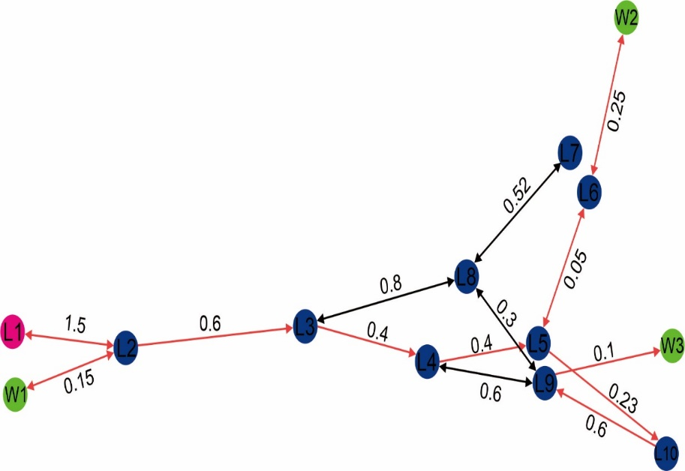
Visualisasi Rute
Gambar 4. Visualisasi Rute
Visualisasi graf ini pada umumnya berwarna biru untuk semua titik dan warna hitam untuk setiap sisi. Garis yang berpanah menunjukkan graf berarah itu sendiri. Selain itu, untuk output hasil akan diberikan warna tersendiri untuk dibedakan. Titik berwarna merah muda menyimbolkan titik awal dalam melakukan perjalanan. Titik ini merupakan titik awal yang telah dimasukkan pada tahap awal. Titik yang berwarna hijau menandakan titik yang akan menjadi tujuan destinasi wisata. Warna sisi yang menjadi rute diberi warna merah agar menjadi pembeda dengan sisi yang tidak dijadikan rute perjalanan.
Penelitian ini juga akan menguji rute terpendek pada beberapa destinasi melalui google maps. Pengujian ini akan disesuaikan dengan pengujian menggunakan algoritma A-star. Misalnya, pada perhitungan yang telah dijelaskan di atas adalah dari L1 ke W2,W1, dan W3. Maka pada google maps akan dilakukan penelusuran melalui L1 menuju W3 (Taman Merjosari), W1 (Tlogomas Park), dan W2 (Kampung Keramik), dan. Satuan jarak pada penelitian ini menggunakan satuan kilo meter. Salah satu hasil yang ditampilkan pada google maps berdasarkan contoh di atas tersaji dalam gambar 4.4.
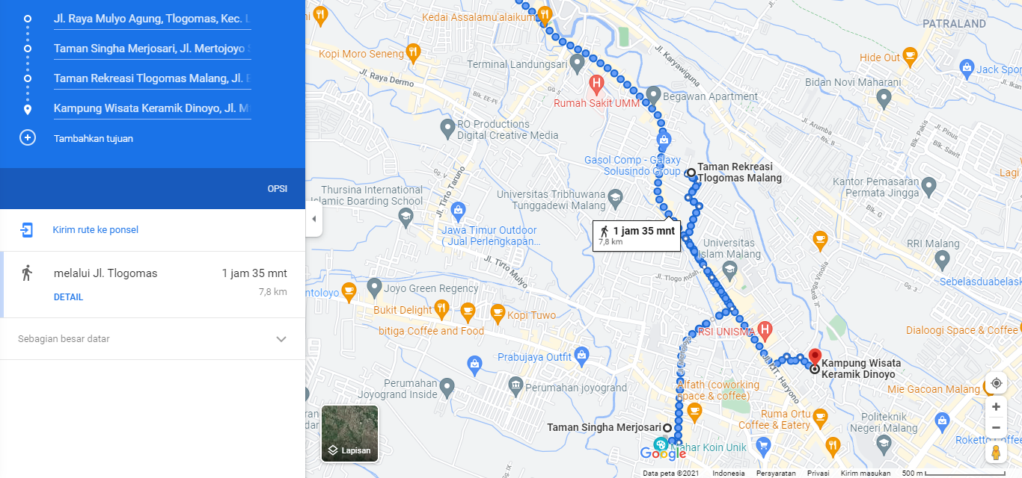
Gambar 5. Visualisasi Rute Pada Maps
Gambar di atas menunjukkan bahwa rute yang terbentuk adalah rute yang berurut sesuai dengan yang telah di masukkan pada kolom tujuan. Tidak terdapat penyeleksian destinasi mana yang terdekat dengan titik awal sehingga dapat dikunjungi terlebih dahulu. Jarak yang ditempuh adalah 7,8 km. Jarak ini lebih panjang daripada yang dihasilkan oleh Agoritma A-star.
Proses pengujian ini akan dilakukan sebanyak 30 kali secara acak. Walaupun secara acak, pengujian ini akan dilakukan menyeluruh. Arti menyeluruh di sini adalah seluruh destinasi wisata akan mendapatkan bagian untuk dilakukan proses pengujian sesuai dengan program yang telah dibuat sebelumnya.

Evaluasi Pengujian
Setelah dilakukan pengujian sebanyak 30 kali didapatkan hasil bahwa pengujian yang dilakukan dengan algoritma A-star memiliki jarak yang relatif lebih pendek daripada jarak yang ditampilkan melalui google maps. Persentase kehematan/ efektivitas jarak tempuh hasil pengujian didapatkan melalui
$nilai efektifitas=\frac{JM-JP}{JM}x 100\%$ (3)
Keterangan:
JM = Jarak yang ditampilkan pada google maps
JP = Jarak ditampilkan pada penelitian
Hasil perhitungan menunjukkan pengujian yang dilakukan menggunakan algoritma A-star memiliki kehematan jarak tempuh dengan rata-rata persentasenya adalah 44,17 %. Ada beberapa alasan yang membuat hasil pengujian rute terpendek menuju beberapa destinasi wisata jauh lebih efektif. Berikut merupakan penjelasannya:
- Perhitungan Nilai Heuristik
Keunikan khas yang dimiliki oleh algoritma A-star adalah perhitungan nilai heuristiknya. Nilai heuristik merupakan jarak antara setiap titik yang dihubungkan dengan titik tujuan. Proses perhitungannya melalui perhitungan jarak euclidan yang diambil melalui titik koordinat masing-masing titik yang tersebar pada gambar.
- Penyeleksian Prioritas Rute Destinasi
Proses penelitian ini tidak berfokus pada satu tujuan destinasi saja, melainkan dilakukan pada beberapa titik tujuan destinasi wisata. Ketika dipilih terdapat tiga tujuan, maka dari ke tiga tujuan tersebut akan diseleksi masing-masing dengan algoritma A-star. Kemudian akan dipilih destinasi mana yang akan menjadi tujuan pertama. Untuk menentukan tujuan destinasi kedua juga akan dilakukan seperti halnya yang pertama. Hal ini dilakukan sampai pada tujuan destinasi terakhir.

Kesimpulan
Berdasarkan penelitian yang telah dilakukan dapat disimpulkan bahwa penentuan rute terpendek menggunakan algoritma A-star dinilai lebih efektif dalam sisi jarak. Hal ini dibuktikan dengan pengujian rute terpendek yang telah dilakukan secara acak dan menyeluruh terhadap seluruh destinasi wisata sebanyak 30 kali. Hasilnya didapatkan bahwa rata-rata jarak yang dihasilkan lebih pendek/ efektif 44,17 % dibandingkan jarak rute yang dihasilkan pada google maps. Penyebab keefektifan ini ada dua. Peratama adalah adanya nilai heuristik setiap titik terhadap titik tujuan. Penyebab keefektifan kedua adalah desain penelitian tentang pembuatan prioritas destinasi.

REFERENSI

[1] | Abdussakir. 2009. Teori Graf: Topik Dasar untuk Tugas Akhir/Skripsi. Malang: UIN Press.
[2] | Agarwal, Himanesh. 2016. Time-Efficient A* Algorithm for Robot Path Planning dalam Procedia Technology 23 (hlm. 144 – 149) . India: Madhav Institute of Science & Technology.
[3] | Budayasa, I Ktut. 2016. Teori Graph dan Aplikasinya. Surabaya: Unesa University Press
[4] | Chartrand, L dan Leniak, L. 2000. Graph & Digraph. California: Chapman and Hall.
[5] | Cipta. 2018. Teori dan Algoritma Graph dengan Bahasa Java. Yogyakarta: Andi
[6] | Dona, dkk. 2020. Aplikasi Pencarian Rute Terpendek Lokasi Kuliner Khas Palembang Menggunakan Algoritma Euclidean Distance dan A*(Star) dalam Jurnal SISFOKOM (Sistem Informasi dan Komputer) Volume 9 Nomor 2 (hlm. 195–202). Palembang: Universitas Indo Global Mandiri.
[7] | Fernando, Yusra. 2020. Penerapan Algoritma A-Star Pada Aplikasi Pencarian Lokasi Fotografi Di Bandar Lampung Berbasis Android dalam Jurnal TEKNOINFO Volume 14 Nomor 1 (hlm. 27–34) , Lampung : Universitas Lampung.
[8] | Hagberg, Aric, dkk. 2021. Networx Reference 2.6.2. Python : NetworkxGoogleGroup.
[9] | Hart, N. 1995. Artificiall Intelegence: A Modern Approach.
[10] | Maulana, Afrizal Adam. 2017. Implementation of A* Algorithm in Web-Based Applications for Finding the Shortest Route as Navigation of Digital Indoor Map dalam Citec Journal Vol. 5 No. 1. Jakarta: Teknik Informatika UDINUS.
[11] | Munir, Rinaldi. 2016. Matematika Diskrit. Bandung: Program Studi Teknik Informatika ITB.
[12] | Pekandayu. 2020. Buku Panduan Kakang Mbakyu Kota Malang 2020. Malang: Disporapar Kota Malang
[13] | Sandra, dkk. 2019. Implementasi Rencana Perjalanan Wisata Di Kotabogor Menggunakan Algoritma Greedyn dan A* Berbasis Website dalam Jurnal Ilmiah Teknologi dan Rekayasa Volume 24 No. 2 (hlm 114 - 130). Depok: Fakultas Teknologi Industri Universitas Gunadarma.
[14] | TIK, Relawan. 2017. Buku Panduan Pemograman Python. Pemalang: Pemerintah Kabupaten Pemalang.
[15] | Rozikin, Muhammad Zainur. 2020. Implementasi Algoritma Floyd-Warshall dalam Menentukan Jalur Terpendek Kunjungan Wisata di Kota Batu. Skripsi. Prodi Matematika. UIN Maulana Malik Ibrahim. Malang

